На 20 рынках Москвы в рамках «Рыбной недели» можно купить рыбные продукты со скидкой
13.05.2016
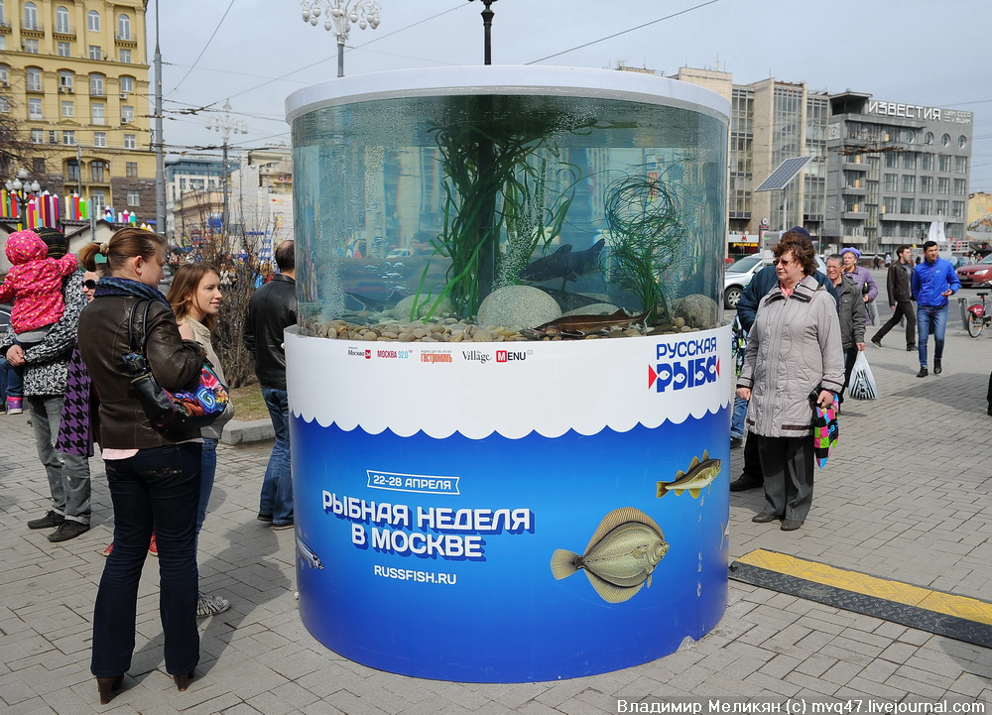
В рамках фестиваля «Рыбная неделя» москвичи и гости столицы смогут купить свежую рыбу и морепродукты по привлекательным ценам. Сделать это можно будет не только на семи площадках фестиваля, но и на двадцати столичных розничных рынках.
С 13 по 22 мая на 20 рынках города для покупателей будут действовать хорошие скидки на рыбные продукты. Кроме того, для посетителей фестиваля приготовили разнообразную развлекательную программу с концертами, выставками, конкурсами и дегустацией. Ещё одним приятным моментом станут мастер-классы, в которых жителей научат разделывать рыбу, а также готовить из нее кулинарные блюда.
Так, на Домодедовском рынке в «рыбные дни» с концертами выступят русские народные ансамбли, а на Даниловском рынке все желающие смогут бесплатно попробовать рыбные блюда. 15 мая на рынке у «Теплого Стана» стартует фото-выставка «Рыба России», а 21 мая здесь научат разделывать лосось, хариус и сигу.
Кроме того, 14 мая все желающие отведать «Городской ухи с дальневосточными вкусами» смогут это сделать на улице Кузнецкий мост, возле ЦУМа, на площадке фестиваля «Порт Калининград».
Рыбный фестиваль продлится в Москве до 22 мая.

Адрес страницы: http://kosino-uhtomski.mos.ru/presscenter/news/detail/2942538.html
Управа района Косино-Ухтомский города Москвы

